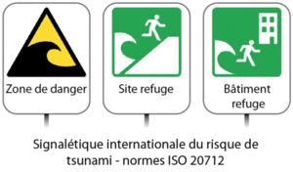

Schéma représentant la formation d’un tsunami

Image d’un tsunami à Tokyo

Carte d’une zone d’avertissement

Conduite à tenir et consigne de sécurité:

Avant un tsunami:

* Savoir si on est dans une zone à risque
* Prévoir (eau, nourriture, pharmacie, téléphone…)
* Savoir où se situe les refuges les plus proches
* Il faut se renseigner à votre mairie

Pendant un tsunami :

* Etre en hauteur
* Laisser les enfants à l’école
* Pas de voiture (transport en tout genre) !!!!!!
* Ecouter la radio

Après un tsunami :

* Attendre le signale de fin d’alerte pour sortir
* Signaler s’il y a des dégâts et des blesser
* Ne pas s’approcher des fils électriques

403: KREYER Marie et

AUPETIT Hugo

Description d’un tsunami:

Plusieurs vagues qui détruit tout sur son passage (habitations, végétations, voitures, cause de mort…) et qui se propagent à travers l’océan, créer par des mouvements du sol du essentiellement à des séismes sous-marin.

Prevention des tsunamis

Origine d’un tsunami:

C’est un raz de marée généralement déclenché par un mouvement du fond de la mer, dans lequel une vague énorme et dévastatrice est provoqué par une *action sismique* (tremblement de terre, éruption volcanique…)

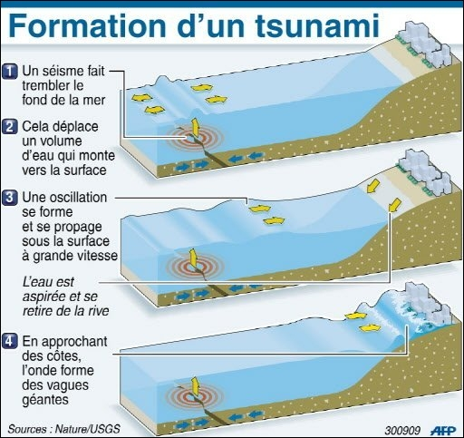

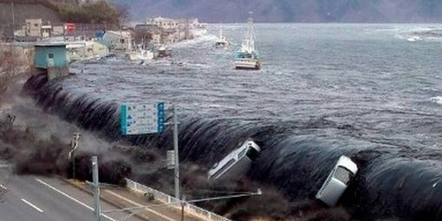

Le risque en Nouvelle-Calédonie:

En Nouvelle-Calédonie la population vie surtout près des côtes. Donc le risque d’un tsunami est élevé, car il est lié à la présence de nombreux séismes sous-marins et à de nombreux habitants.

